Urušavanje zgrade u Džordža Vašingtona
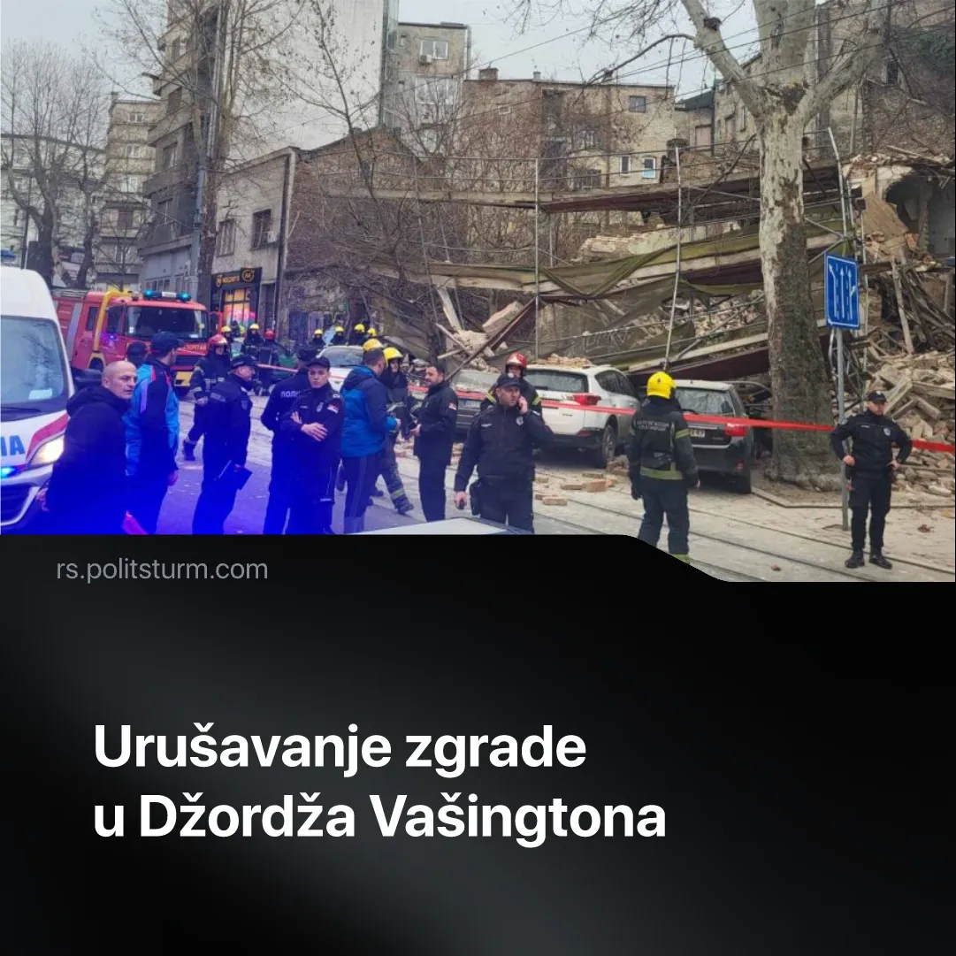

Оригинални чланак
2026-02-03
2 мин. читања

Dvospratni objekat u ulici Džordža Vašingtona broj 20 u Beogradu urušio se 31. januara oko 13:30 časova. Povređenih nije bilo. Dvoje muškaraca koji su se nalazili u zgradi tokom incidenta, po navodima radnika Hitne pomoći, izašli su iz zgrade “uznemireni”, ali bez fizičkih povreda.
Detalji. Zgrada je već ranije bila predmet prijava građana zbog vidnog oštećenja. U oktobru prošle godine Građevinski inspektor Sekretarijata za inspekciju, nadzor i komunikaciju izvršio je inspekciju objekta i naložio vlasniku da uočene nedostatke otkloni, i da u međuvremenu obeleži trotoar oko zgrade u znak upozorenja prolaznicima.
► Vlasnik objekta, privatna firma DOO DIJAGONINVEST ZA RAZVOJ PROJEKATA O NEKRETNINAMA NOVI SAD, to nije uradila što je dovelo do urušavanja zgrade, ali i materijalne štete načinjene automobilima parkiranim u neposrednoj blizini objekta za koju bi ova firma mogla da se tereti.
Treba da znate. Opozicioni mediji i aktivisti iz zborova odmah su ukazali na donaciju od pola miliona evra koju je firma Dijagoninvest dala Socijalističkoj partiji Srbije 2010. Dok su režimski mediji u Instagram objavama žene vlasnika ove firme Nenada Vojinova u kojima se vide učesnici studentskih protesta tražile dokaz da je Vojinov “blokader”.
► Razlog urušavanja zgrade svakako ne treba tražiti u političkoj poziciji vlasnika, već u logici kapitala. S obzirom da je u pitanju građevinska firma, verovatno je da je Dijagoninvest planirao na ovoj lokaciji da sagradi novu zgradu. Preduslov građenja nove zgrada je, naravno, rušenje postojećeg objekta. Podnošenje programa rušenja objekta, međutim, košta i zahteva vreme i novac. Sam proces rušenja takođe zahteva novac, moraju se unajmiti radnici, angažovati mašinerija i slično. U slučaju da zgrada prosto više ne postoji dovoljno je samo izvršiti brisanje objekta iz katastra i sanaciju terena.
► Nije li onda očekivano da je, sve dok je moguće minimizovati štetu koja bi se onda mogla pojaviti kao dodatni trošak, u interesu građevinskog investitora da se zgrada uruši (ili “uruši”) sama od sebe, a ne prateći zakonom utvrđenu proceduru rušenja?
Zaključak. Spekulisati o tome da li objekat nakon inspekcije u oktobru nije saniran baš sa namerom da dođe do urušavanja ili je u pitanju samo pokušaj da se što više uštedi novac potpuno je besmisleno - krajnji rezultat ispao je isti. Taj rezultat je proizvod činjenice da je za održavanje ove zgrade bio zadužen kapitalista, vlasnik koji sve vidi u kategorijama uloženog kapitala, robe i profita. Postojeći objekat, koji vlasniku koji ga je svakako planirao srušiti ne može praviti bilo kakvu zaradu, doživljava sudbinu potpunog zapuštanja, postaje prepreka koja se u periodima kada novca za novu ekspanziju proizvodnje (izgradnju novih zgrada) nema potpuno ignoriše. Zgrada u umu kapitaliste postaje trošak - količina kapitala neophodnog da se zgrada ukloni, bilo kakva briga za realan fizički objekat nestaje i on postaje linija u računovodstvenom izveštaju.
►Nemoć trenutnog sistema da iskontroliše destruktivne posledice logičnog postupanja pojedinačnih kapitalista najbolje je opisao Dragan J. Vučićević komentarišući baš ovaj slučaj: “Država ne može da odgovara za privatno vlasništvo. Narode, dobrodošli u kapitalizam, nismo u Severnoj Koreji gde je država vlasnik svega”
►Jedino socijalizam, kroz svoje zalaganje za prestanak tretiranja stambenih prostora kao robe i organizovanje proizvodnje za rešavanje društvenih potreba, može obezbediti brigu i za stambene objekte pred rušenjem. Društvo, svesno društvene korisnosti izbegavanja urušavanja zgrada, neće - za razliku od kapitaliste kojeg jedino interesuje zarada - dozvoliti da se ovakvi (i gori) incidenti događaju.

Оригинални чланак

